(Đề thi HSG lớp 10, trại hè Phương Nam, năm học 2014 – 2015)
Thời gian làm bài: 180 phút
Câu 1
Cho bộ số gồm 8 số D = {T, R, A, I, H, E, P, N} và
Là một hoán vị của D. Biết rằng T+ R+ A+ I+ H+ E+ P+ N = 2014.
Hãy xác định các giá trị N
Câu 2
Giải phương trình:
Câu 3
Giải hệ phương trình:
Câu 4.
Cho tam giác ABC nội tiếp đường tròn O. Phân giác trong của góc A cắt BC tai A₁ và cắt đường tròn O tại A₂. Tương tự ta thu được các điểm B₁, B₂, C₁, C₂, tương ứng.
Chứn gminh rằng
Câu 5.
Cho số nguyên tố có 4 chữ số p = . Chứng minh rằng đa thức:
P(x) = ax³ + bx² + cx +d không phân tích được thành tích của hai đa thức với hệ số nguyên
Đáp Án
Câu 1. Sử dụng các bất đẳng thức cauchy quen biết cho hai số
dấu “=” xảy ra
dấu “=” xảy ra
dấu “=” xảy ra
Ta thu được
Mặt khác, theo giả thiết thì T là hoán vị của D nên
Suy ra T= R= A= I= H= E = P= N = nên N =
Câu 2. Điều kiện: Biến đổi phương trình về dạng
Từ đó tìm được x = - 3 hoặc , đều thỏa mãn.
Câu 3. Ta có (1)
Nhân hai vế của (3) với 2 cộng với các về tương ứng (2), ta thu đượcc phương trình
10x² + 3y² – 40x + 12y + 52 = 0 10(x – 2)² + 3(y + 2)² = 0
Suy ra x = 2; y = - 2. Nghiệm (x;y) = (2;-2) thỏa mãn.
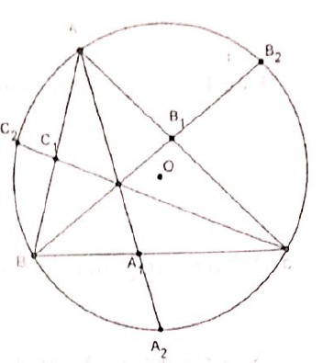
Câu 4. Áp dụng định lý Ptoleme cho tứ giác nội tiếp CA₂BA ta thu được
CA₂.BA + BA₂.AC = BC.AA₂
Vì BA₂ = CA₂ nên suy ra CA₂(AB + AC) = BC. AA₂ và
Ngoài ra, ta có
Mặt khác do đồng dạng với nên suy ra
Từ đó, ta có
Tương tự, ta có
Và
Cộng (1), (2), (3) vế theo vế ta thu được
Áp dụng bất đẳng thức Nesbit cho ba số dương AB, AC, BC, ta được bất đẳng thứ cần phải chứng minh
Đẳng thuwscc xảy ra khi và chỉ khi ∆ABC là tam giác đều.
Câu 5. Giả sử ngược P(x) phân tích được thành tích của hai đa thức bậc hớn hơn 0 với hệ số nguyên thì một thừa số là đa thức bậc nhất.
P(x) = ax³ + bx² + cx +d = (mx + n)(rx² + ux + s)
Với m, n, r, u, s
Nhận xét rằng phương trình P(x) = 0 không thể có nghiệm dương va fnghieemj bằng 0 (do a, b, c, d ∈ {0;1;2...9} và a, d khác 0) nên m, n cùng dấu. Đồng nhất thức hệ số, ta thu được mr = a, nr = d nên không mất tính tổng quát có thể coi m, n, r, s )
Vậy
Thế x = 10 vào (1) ta thu được: p = (10m +n)
Với 0 < 10m < n < 100 < p, trái với giả thuyết nên p là số nguyên tố

